INSATALAR TOM CAT
0.- Primero se comprueba que no está instalado java:
java -version
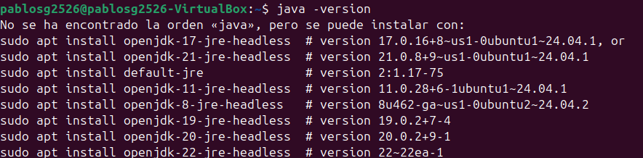
1.- Actualizamos el sistema
sudo su
apt update && apt upgrade
A partir de ahora se supone que somos el usuario root.

2.- Instalamos JRE
apt install default-jre
Comprobamos que está instalado:
java -version
3.- Se crea el usuario tomcat y grupo tomcat
sudo useradd -r -m -U -d /opt/tomcat -s /bin/false tomcat
4.- Se descarga y extrae Tomcat
La página web de descarga está en https://tomcat.apache.org/
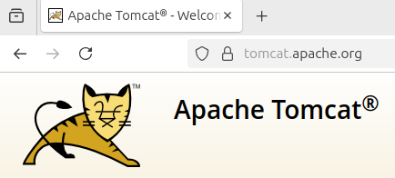
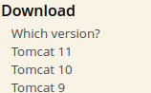
Vamos a instalar la versión 11. Para ello, nos fijamos en la parte izquierda de la página web y pulsamos en

En el momento de hacer este tutorial, la última versión es la 11.0.2
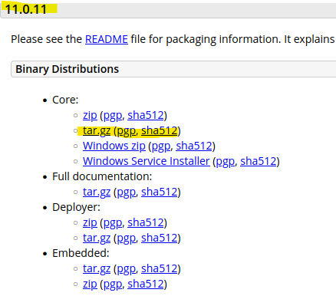
Buscamos el archivo de extensión tar.gz
En la pantalla anterior se señala dónde está el enlace. Situando el ratón sobre el enlace te muestra la URL del enlace. En este caso sale

IMPORTANTE: Si aparece una nueva versión de Tomcat, habrá que poner el cursor sobre ella y anotar el enlace, porque lo vamos a necesitar en el paso siguiente, para instalar Tomcat.
Para instalar la versión 11.0.2, hacemos en Ubuntu:
wget https://dlcdn.apache.org/tomcat/tomcat-11/v11.0.11/bin/apache-tomcat-11.0.11.tar.gz
5.- Se descomprime el archivo:
tar xzvf apache-tomcat-11.0.2.tar.gz -C /opt/tomcat/ --strip-components=1
6.- Se cambia el dueño recursivamente para que sea el usuario tomcat a /opt/tomcat
chown -R tomcat: /opt/tomcat
7.- Se hacen ejecutables todos los scripts de la carpeta bin
sh -c 'chmod +x /opt/tomcat/bin/*.sh'
8.- Se crean los usuarios admin y manager para el uso de Tomcat. Se edita el archivo
/opt/tomcat/conf/tomcat-users.xml
Se pega en la línea anterior a la última (la que pone </tomcat-users>) lo siguiente:
<!-- user manager can access only the manager section -->
<role rolename="manager-gui" />
<user username="manager" password="manager" roles="manager-gui" />
<!-- user admin can access manager and admin section both -->
<role rolename="admin-gui" />
<user username="admin" password="admin" roles="manager-gui,admin-gui" />

La contraseña para manager es manager y la de admin es admin, para estos ejercicios (se empleará contraseñas más fuertes en entornos empresariales).
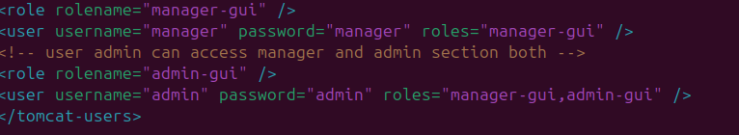
9.- Permitir a equipos que no sean localhost acceder a Tomcat
Hay que editar un par de archivos:

9.a) gedit /opt/tomcat/webapps/manager/META-INF/context.xml
Se comenta una parte. Donde pone
hay que hacer que ponga

Guardamos el archivo.
9.b) Igualmente editamos
gedit /opt/tomcat/webapps/host-manager/META-INF/context.xml
y donde pone
cambiamos a
Guardamos el archivo.

10.- Creación de un fichero de servicio systemd
Para administrar el servicio Tomcat se va a crear un fichero de servicio systemd:
gedit /etc/systemd/system/tomcat.service
Escribimos lo siguiente:
[Unit]
Description=Apache Tomcat 11 Web Application Server
After=network.target
[Service]
Type=forking
User=tomcat
Group=tomcat
Environment="JAVA_HOME=/usr/lib/jvm/java-21-openjdk-amd64"
Environment="CATALINA_HOME=/opt/tomcat"
Environment="CATALINA_BASE=/opt/tomcat"
Environment="CATALINA_PID=/opt/tomcat/temp/tomcat.pid"
Environment="CATALINA_OPTS=-Xms512M -Xmx1024M -server -XX:+UseParallelGC"
ExecStart=/opt/tomcat/bin/startup.sh
ExecStop=/opt/tomcat/bin/shutdown.sh
[Install]
WantedBy=multi-user.target

Guardamos y cerramos el editor.
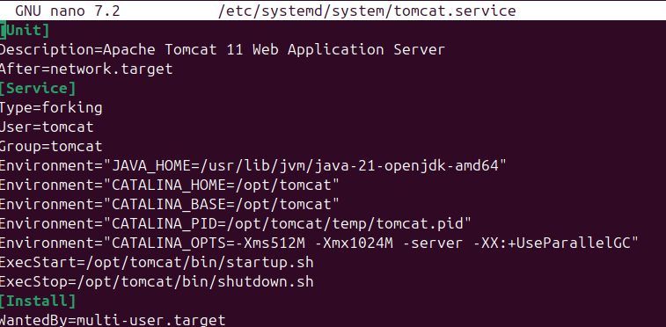
11.- Se habilita y se comienza Tomcat
systemctl daemon-reload

Iniciamos el servicio Tomcat
systemctl start tomcat

Se chequea que el estado es el correcto
systemctl status tomcat
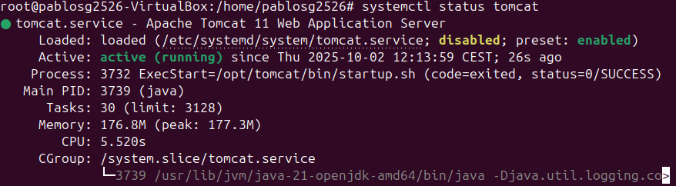

Habilitamos Tomcat para que empiece cada arranque de Ubuntu:
systemctl enable tomcat

12.- Se configura el cortafuegos para que no bloquee conexiones entrantes al puerto de Tomcat (8080 por defecto):
ufw allow 8080
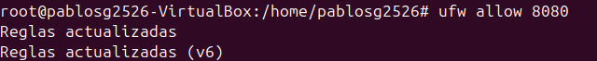

13.- Prueba de que la instalación se ha realizado correctamente
Vamos al navegador de Internet y escribimos http://localhost:8080
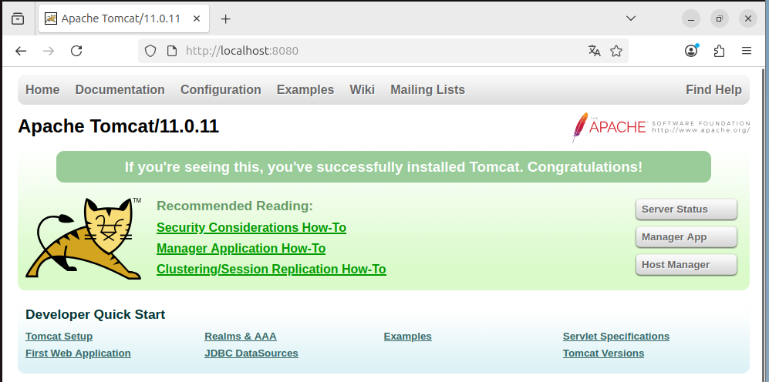

14.- Para entrar al Gestor de aplicaciones web de Tomcat podemos hacerlo dando clic en el segundo botón gris (“Manager App”)o bien escribiendo http://localhost:8080/manager/
Pide nombre de usuario y contraseña (pondremos manager y manager para probar este usuario)
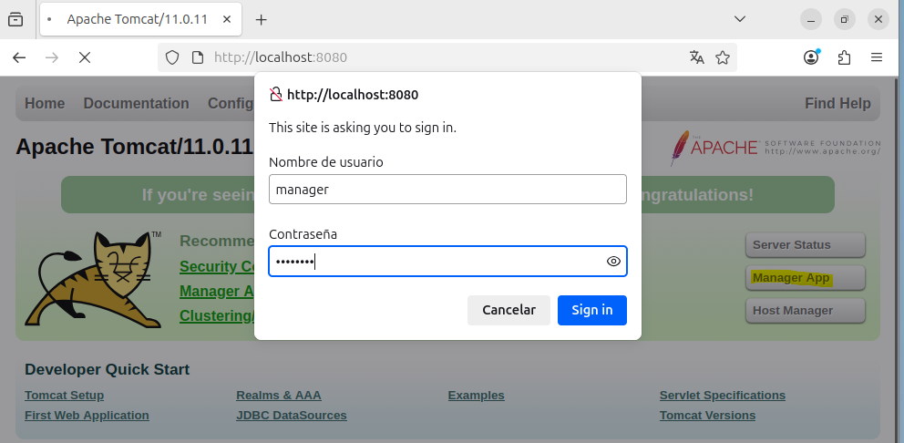

Tras escribirlo y dar al botón “Iniciar sesión”, aparece la página de administración de aplicaciones:
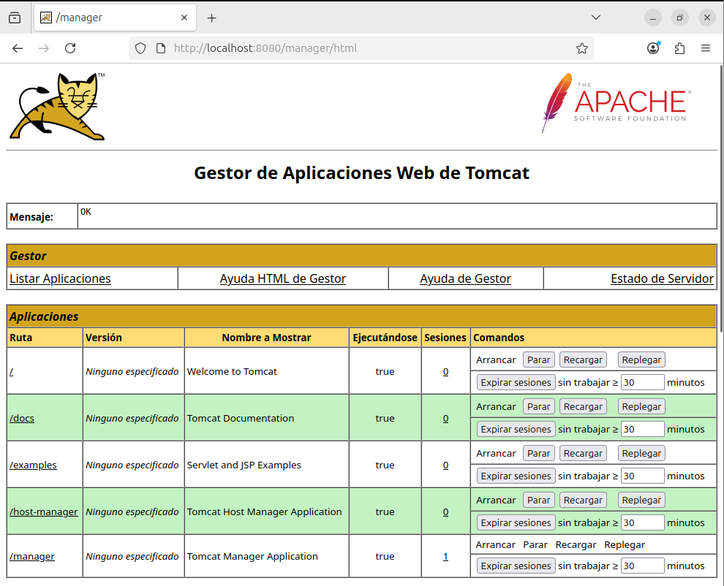

15.- Para entrar al Gestor de máquinas (hosts) virtuales de Tomcat hacemos click en el tercer botón a la derecha de la pantalla principal de Tomcat (“Host Manager”) o escribimos
http://localhost:8080/host-manager
Pedirá usuario y contraseña (pondremos esta vez para probar admin y admin)
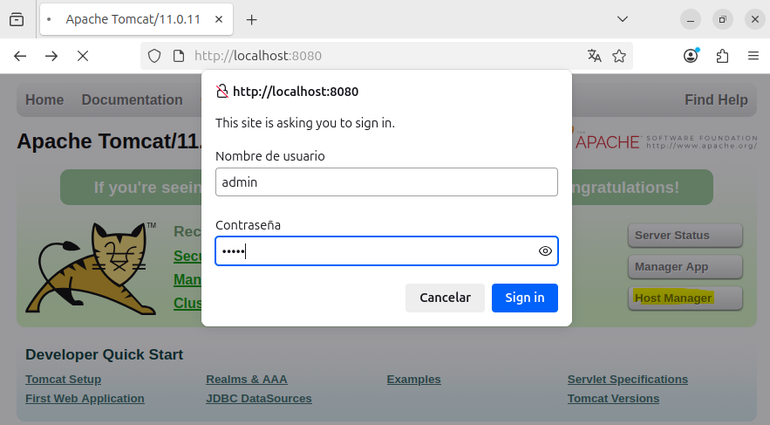
Saldrá lo siguiente:
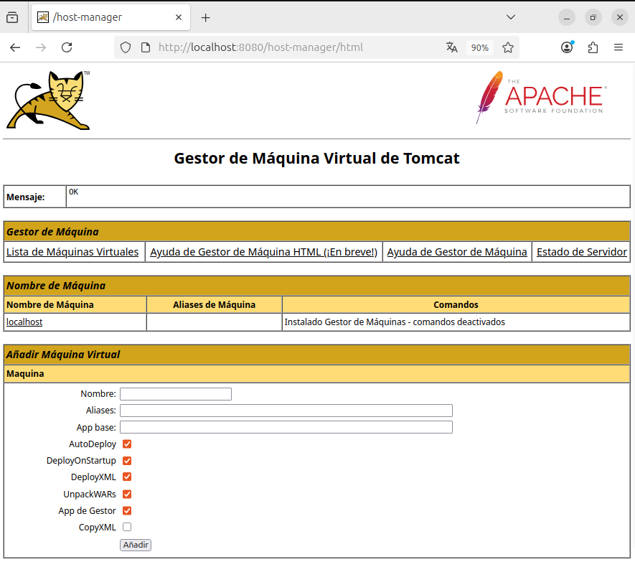
Ya se tiene Tomcat instalado y probado que funciona correctamente.

